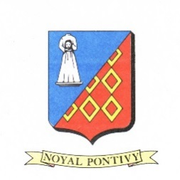
AUTORISATION PUBLICATION
Bulletin municipal, presse et versions numériques
de la commune de Noyal-Pontivy

Vous souhaitez faire part du décès d’un proche domicilié à Noyal-Pontivy sur les différents supports de communication de la mairie de Noyal-Pontivy : le bulletin municipal le « NOAL-PONDI INFOS », la presse et versions numériques (site internet de la commune, www.noyal-pontivy.fr, réseaux sociaux…).
Cette publication est gratuite et, conformément aux dispositions de l’article 9 du Code Civil sur le respect de la vie privée, elle nécessite votre accord écrit.

Renseignements concernant le défunt :

NOM de famille : Cliquez ici pour entrer du texte.

NOM d’usage : Cliquez ici pour entrer du texte.

Prénom(s) : Cliquez ici pour entrer du texte.

Date du décès : Cliquez ici pour entrer du texte.

Dernière adresse : Cliquez ici pour entrer du texte.

Je soussigné(e) (NOM Prénom, qualité) Cliquez ici pour entrer du texte.

Cliquez ici pour entrer du texte.

Domicilié(e) (Adresse complète) Cliquez ici pour entrer du texte.

Cliquez ici pour entrer du texte.

Téléphone :

souhaite que l’information ci-dessus soit publiée sur les supports de communication de la commune de Noyal-Pontivy et dans la presse. Je certifie sur l’honneur l’exactitude des renseignements portés ci-dessus et garantis l’administration municipale contre toute réclamation.

Date et signature :

Important : Cette publication gratuite n’est pas automatique, elle ne sera réalisée que si vous contactez le service État-Civil.
Cette attestation ne peut être utilisée à d’autres fins que les publications énoncées ci-dessus.
Merci de faire parvenir ce document au service État-Civil de la mairie de Noyal-Pontivy.
(horaires du lundi au vendredi de 8h30-12h et de 13h30-17h30 et le samedi de 9h à 12h)
ou par e-mail : etat-civil@noyal-pontivy.fr

Toute demande incomplète ne pourra être prise en compte.

